毗 沙 門 天 王 真 言
──果濱 敬編──

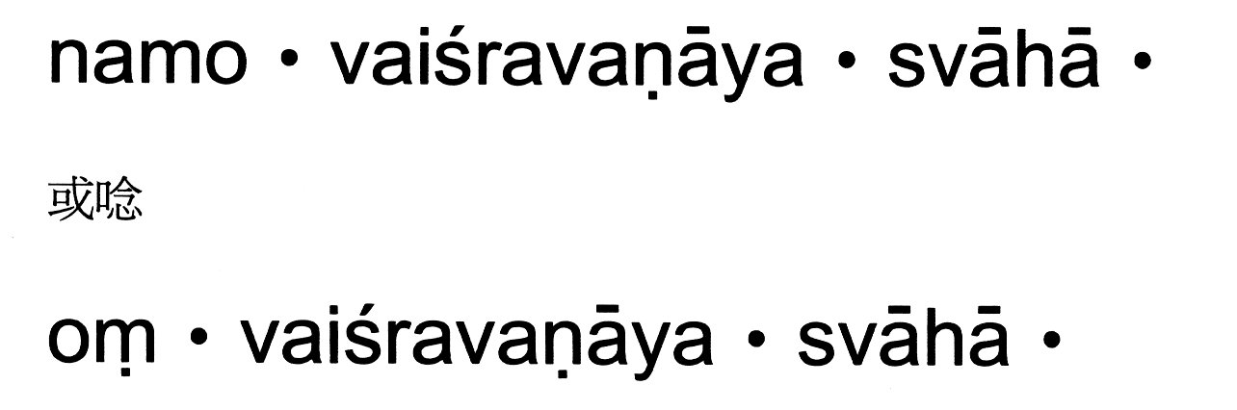

1 《大毘盧遮那經廣大儀軌‧卷中》。《大正藏》第十八冊頁105下。
漢譯咒文資料：
多聞天真言曰
歸命(一)‧吠室羅(二合)摩拏野(二)‧娑嚩(二合)賀‧

2 《十天儀軌》。《大正藏》第二十一冊頁383上。
漢譯咒文資料：
唵‧吠室羅嚩拏耶‧娑嚩訶‧

3 《宿曜儀軌》。《大正藏》第二十一冊頁422下。
漢譯咒文資料：
唵‧吠室羅縛拏野‧娑嚩賀‧

